เวียดนามใต้ 4 วัน 3 คืน
ซุปตาร์...โฮจิมินห์ มุยเน่ ญาจาง
กำหนดการเดินทาง เมษายน - กันยายน 2569
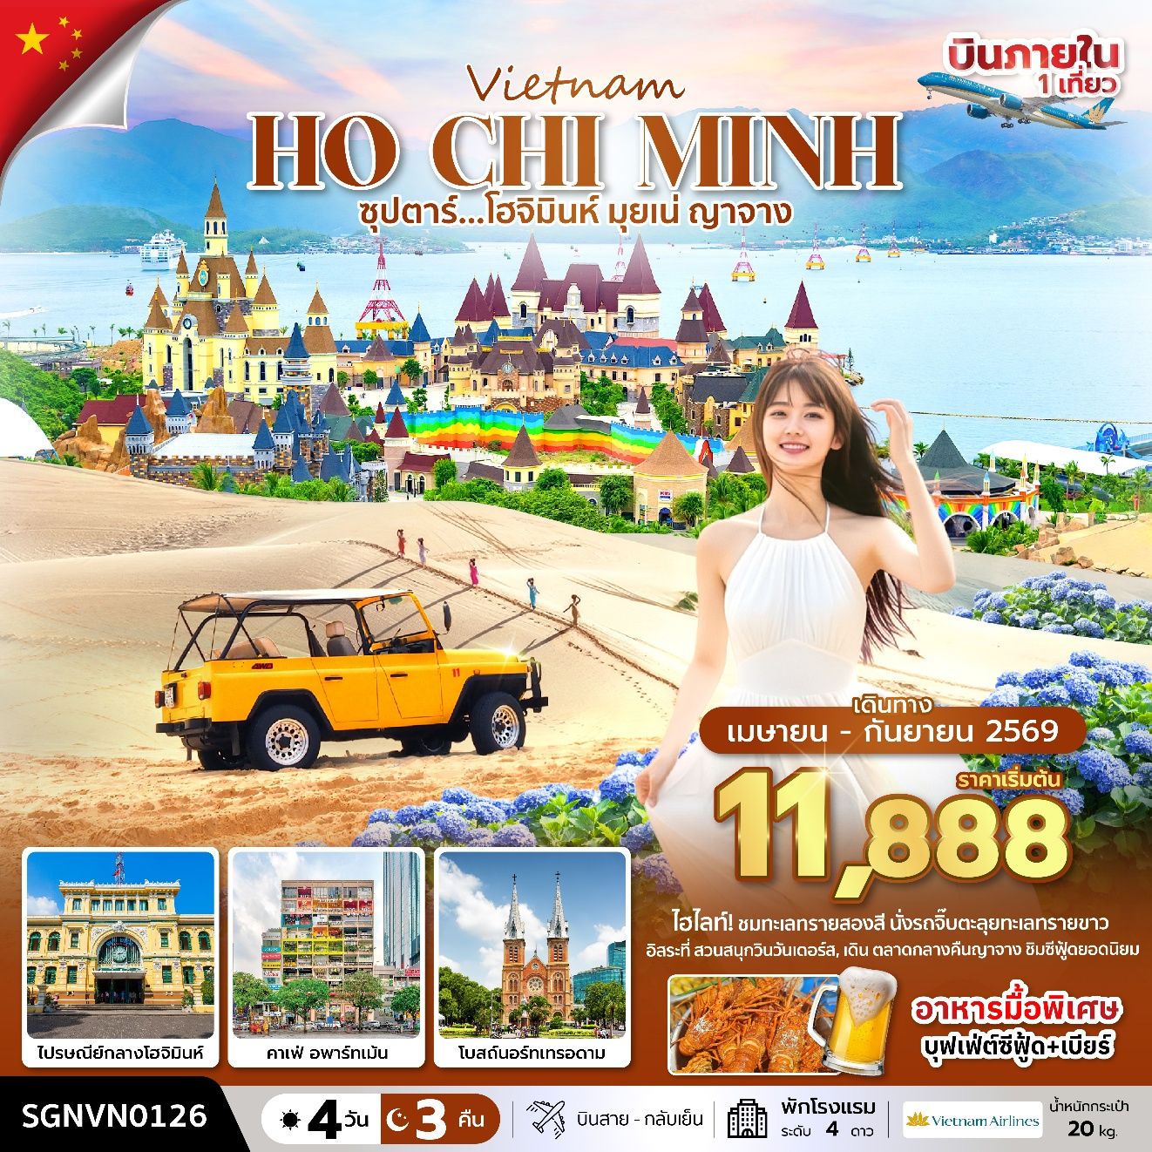
- แวะถ่ายภาพ ไปรษณีย์กลางโฮจิมินห์, เช็คอิน Café’ Apartment
- ชมทะเลทรายสองสี นั่งรถจิ๊บตะลุยทะเลทรายขาว แวะชม หมู่บ้านชาวประมง, ลำธารนางฟ้า มุยเน่
- อิสระที่ สวนสนุกวินวันเดอร์ส, เดิน ตลาดกลางคืนญาจาง ชิมซีฟู้ดยอดนิยม
- เมนูพิเศษ!! บุฟเฟ่ต์ซีฟู้ด + เบียร์
- พัก โรงแรมระดับ 4 ดาวทุกคืน
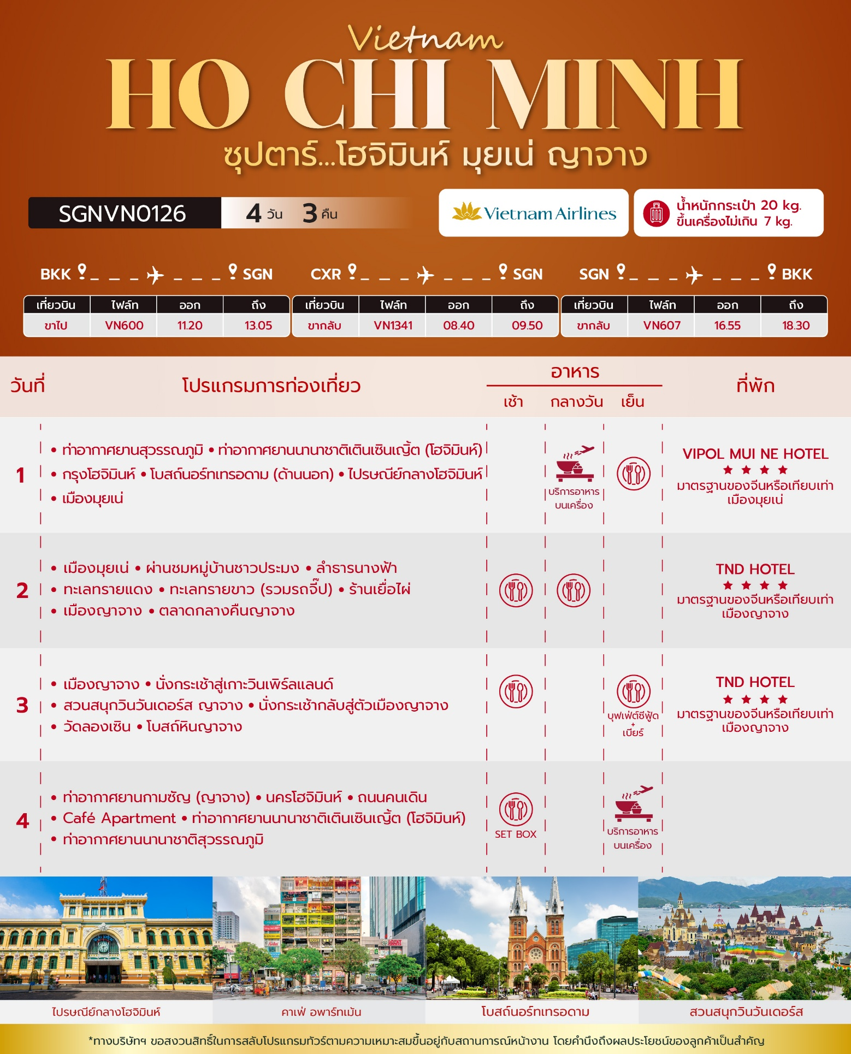

วันเดินทาง | ราคาผู้ใหญ่ | ราคาทัวร์  ไม่รวมตั๋วเครื่องบิน | พักเดี่ยว
09 - 12 เมษายน 2569 | 11,888 | 8,888 | 3,500
10 – 13 เมษายน 2569  วันสงกรานต์ | 13,888 | 10,888 | 3,500
11 – 14 เมษายน 2569  วันสงกรานต์ | 17,888 | 14,888 | 3,500
12 – 15 เมษายน 2569  วันสงกรานต์ | 17,888 | 14,888 | 3,500
13 – 16 เมษายน 2569  วันสงกรานต์ | 17,888 | 14,888 | 3,500
17 - 20 เมษายน 2569 | 13,888 | 10,888 | 3,500
18 – 21 เมษายน 2569 | 13,888 | 10,888 | 3,500
24 – 27 เมษายน 2569 | 13,888 | 10,888 | 3,500
30 เมษายน - 03 พฤษภาคม 2569  วันแรงงาน | 16,888 | 14,888 | 3,500
01 – 04 พฤษภาคม 2569  วันแรงงาน | 18,088 | 14,888 | 3,500
08 – 11 พฤษภาคม 2569 | 14,088 | 9,888 | 3,500
14 – 17 พฤษภาคม 2569 | 15,088 | 10,888 | 3,500
วันเดินทาง | ราคาผู้ใหญ่ | ราคาทัวร์  ไม่รวมตั๋วเครื่องบิน | พักเดี่ยว
15 – 18 พฤษภาคม 2569 | 14,088 | 9,888 | 3,500
21 – 24 พฤษภาคม 2569 | 15,088 | 10,888 | 3,500
22 – 25 พฤษภาคม 2569 | 13,088 | 8,888 | 3,500
28 – 31 พฤษภาคม 2569 | 15,088 | 10,888 | 3,500
29 พฤษภาคม – 01 มิถุนายน 2569  วันวิสาขบูชา | 18,088 | 14,888 | 3,500
30 พฤษภาคม – 02 มิถุนายน 2569  วันวิสาขบูชา | 18,088 | 14,888 | 3,500
06 – 09 มิถุนายน 2569 | 14,088 | 9,888 | 3,500
12 – 15 มิถุนายน 2569 | 14,088 | 9,888 | 3,500
18 – 21 มิถุนายน 2569 | 15,088 | 10,888 | 3,500
25 – 28 มิถุนายน 2569 | 15,488 | 10,888 | 3,500
02 – 05 กรกฎาคม 2569 | 15,488 | 10,888 | 3,500
09 – 12 กรกฎาคม 2569 | 15,488 | 10,888 | 3,500
16 – 19 กรกฎาคม 2569 | 15,488 | 10,888 | 3,500
23 – 26 กรกฎาคม 2569 | 15,488 | 10,888 | 3,500
วันเดินทาง | ราคาผู้ใหญ่ | ราคาทัวร์  ไม่รวมตั๋วเครื่องบิน | พักเดี่ยว
28 – 31 กรกฎาคม 2569  วันเฉลิมพระชนพรรษา ร.10 /  วันอาสาฬหบูชา / วันเข้าพรรษา | 16,488 | 11,888 | 3,500
06 – 09 สิงหาคม 2569 | 15,488 | 10,888 | 3,500
08 – 11 สิงหาคม 2569 | 14,488 | 9,888 | 3,500
14 – 17 สิงหาคม 2569 | 14,488 | 9,888 | 3,500
20 – 23 สิงหาคม 2569 | 15,488 | 10,888 | 3,500
22 – 25 สิงหาคม 2569 | 14,488 | 9,888 | 3,500
28 – 31 สิงหาคม 2569 | 15,488 | 10,888 | 3,500
29 สิงหาคม – 01 กันยายน 2569 | 14,488 | 9,888 | 3,500
04 – 07 กันยายน 2569 | 15,488 | 10,888 | 3,500
05 – 08 กันยายน 2569 | 14,488 | 9,888 | 3,500
11 – 14 กันยายน 2569 | 15,488 | 10,888 | 3,500
12 – 15 กันยายน 2569 | 14,488 | 9,888 | 3,500
18 – 21 กันยายน 2569 | 15,488 | 10,888 | 3,500
19 – 21 กันยายน 2569 | 14,488 | 9,888 | 3,500
วันเดินทาง | ราคาผู้ใหญ่ | ราคาทัวร์  ไม่รวมตั๋วเครื่องบิน | พักเดี่ยว
25 – 28 กันยายน 2569 | 15,488 | 10,888 | 3,500
26 – 29 กันยายน 2569 | 14,488 | 9,888 | 3,500
ราคาไม่รวมค่าทิปมัคคุเทศก์ท้องถิ่น คนขับรถท้องถิ่น
ตามธรรมเนียม ท่านละ 1,200 บาท/ท่าน/ทริป (ยกเว้นเด็กต่ำกว่า 2 ขวบ)
สำหรับหัวหน้าทัวร์จากเมืองไทย (ตามความพึงพอใจในการบริการ)
ราคาเด็กอายุต่ำกว่า 2 ปี (INFANT) ราคา 3,000 บาท / ท่าน

วันแรก ท่าอากาศยานสุวรรณภูมิ - ท่าอากาศยานนานาชาติเตินเซินเญิ้ต (โฮจิมินห์) -
กรุงโฮจิมินห์ - โบสถ์นอร์ทเทรอดาม (ด้านนอก) - ไปรษณีย์กลางโฮจิมินห์ – เมืองมุยเน่

08.30 น. สมาชิกทุกท่านพร้อมกัน ณ ท่าอากาศยานสุวรรณภูมิ ชั้น 4 ประตู 10 แถว W
ก่อนนำท่านไปที่เคาน์เตอร์สายการบิน เวียดนามแอร์ไลน์ (VN) โดยมีหัวหน้าทัวร์และเจ้าหน้าที่ส่งทัวร์ คอยต้อนรับและแจกเอกสารการเดินทาง นำท่านเช็คอินและโหลดสัมภาระ
11.20 น. ออกเดินทางสู่ นครโฮจิมินห์ (ประเทศเวียดนาม) โดยสายการบิน เวียดนามแอร์ไลน์ (VN) เที่ยวบินที่ VN600 (มีบริการอาหารบนเครื่อง)
13.05 น. เดินทางถึง ท่าอากาศยานนานาชาติเตินเซินเญิ้ต ผ่านพิธีตรวจคนเข้าเมืองและศุลกากรเรียบร้อยแล้วนำท่านรับสัมภาระ (เวลาท้องถิ่นประเทศเวียดนามเท่ากับเวลาประเทศไทย)
จากนั้นนำท่านเดินทางสู่ กรุงโฮจิมินห์ (HO CHI MINH CITY) หรือชื่อเดิม “ไซ่ง่อน” เป็นเมืองใหญ่ที่สุดของประเทศเวียดนาม ตั้งอยู่บริเวณสามเหลี่ยมปากแม่น้ำโขง นครโฮจิมินห์เป็นศูนย์กลางทางเศรษฐกิจของเวียดนาม
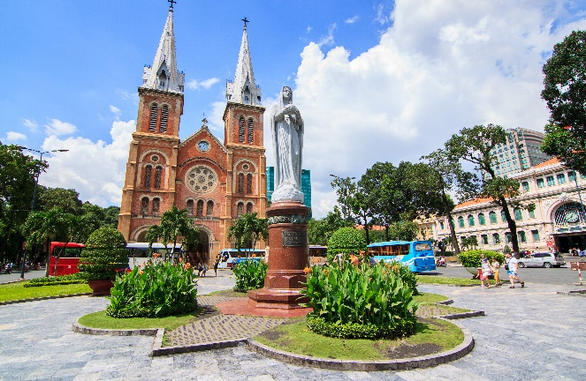
นำทานถ่ายรูปด้านนอก โบสถ์นอร์ทเทรอดาม (Notre-Dame Cathedral) เป็นสถาปัตยกรรมอันงดงามที่มีความสำคัญทางประวัติศาสตร์และวัฒนธรรมวิหารแห่งนี้สร้างขึ้นในยุคอาณานิคมฝรั่งเศส และเป็นสัญลักษณ์ของมรดกอันมั่งคั่งและความศรัทธาอันยาวนานของชาวเมืองไซง่อน วัสดุที่ใช้ก่อสร้างล้วนนำเข้าจากฝรั่งเศส เป็นการผสมผสานอิทธิพลระหว่างยุโรป และเวียดนามอย่างลงตัวความสมบูรณ์ของโครงสร้างเป็นข้อพิสูจน์ถึงคุณภาพของวัสดุเหล่านี้รวมถึงอิฐสีแดงที่แข็งแรงในส่วนหน้าของอาคารซึ่งมีความวิจิตรสวยงาม และยอดแหลมที่สูงตระหง่าน ภายในวิหารยังได้รับการออกแบบให้รองรับผู้คนได้ประมาณ 1,200 คน
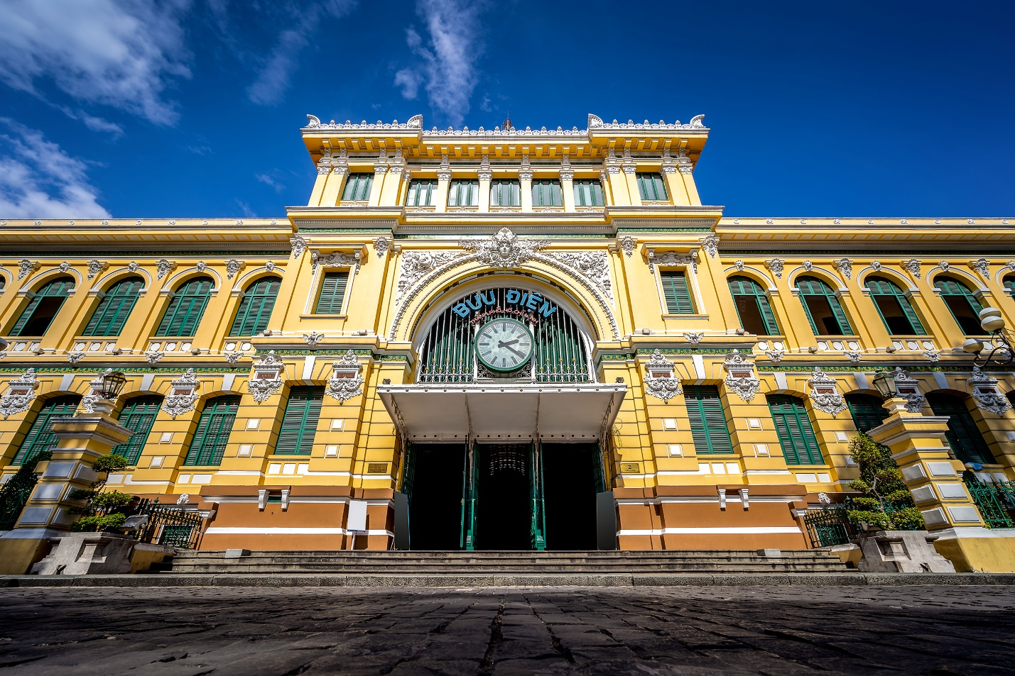

ใกล้กับโบสถ์นอร์ทเทรอดามนำท่านชม ไปรษณีย์กลางโฮจิมินห์ (Central Post Office) อาคารสไตล์โคโลเนียล ตั้งอยู่ใจกลางเมืองโฮจิมินห์ มีสถาปัตยกรรมความสวยงาม โอ่อ่าเเละสะดุดตาเป็นอย่างยิ่ง เป็นศูนย์กลางสำหรับการติดต่อสื่อสารที่มีความทันสมัยในยุคการล่าดินเเดนอาณานิคมฝรั่งเศส ที่ทำการไปรษณีย์แห่งนี้สร้างขึ้นราวปี พ.ศ. 2429 - 2434 ปัจจุบันยังคงเปิดดำเนินการเป็นปกติโดยมีการให้บริการเหมือนกับสำนักงานไปรษณีย์ทั่วไป ที่นี่ยังจำหน่ายโปสการ์ดมากมายหลายเเบบให้นักท่องเที่ยวได้เลือกซื้อ และส่งโปสการ์ดไปยังครอบครัว คนรัก คนรู้จัก หรือส่งกลับไปให้ตนเองเพื่อเก็บเป็นที่ระลึกความทรงจำระหว่างการเดินทาง
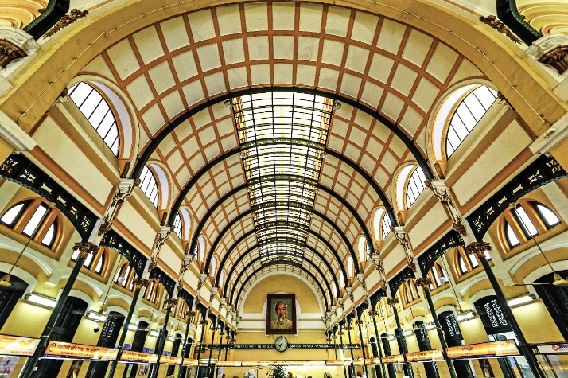

จากนั้นนำท่านเดินทางสู่ เมืองมุยเน่ (MUI NE) ตั้งอยู่ชายฝั่งทะเลของมณฑลบิ่ญถ่วน ในภูมิภาคภาคกลางตอนใต้ของประเทศเวียดนาม เมืองแห่งนี้มีชื่อเสียงในเรื่องของชายหาดทอดยาว สวยงาม และเงียบสงบ บริเวณชายหาดยาวประมาณ 10 กิโลเมตร ร่มรื่นไปด้วยต้นมะพร้าวริมชายหาดมากมาย ชาวบ้านยังคงมีวิถีชีวิตแบบเรียบง่าย มีอาชีพหลักคือการทำประมง ชายทะเลมุยเน่มีบรรยากาศผ่อนคลายน่าพักผ่อน ที่แห่งนี้จึงกลายเป็นสถานที่พักตากอากาศในฝันของนักท่องเที่ยวทุกคน (ใช้เวลาเดินทางประมาณ 3 ชั่วโมง 30 นาที)
เย็น บริการอาหารเย็น ณ ภัตตาคารพื้นเมือง
ที่พัก โรงแรม VIPOL MUI NE HOTEL ระดับ 4 ดาว หรือเทียบเท่า, เมืองมุยเน่

วันที่สอง เมืองมุยเน่ - ผ่านชมหมู่บ้านชาวประมง - ลำธารนางฟ้า - ทะเลทรายแดง
- ทะเลทรายขาว (รวมรถจี๊ป) - ร้านเยื่อไผ่ – เมืองญาจาง - ตลาดกลางคืนญาจาง

เช้า บริการอาหารเช้า ณ ห้องอาหารของโรงแรม
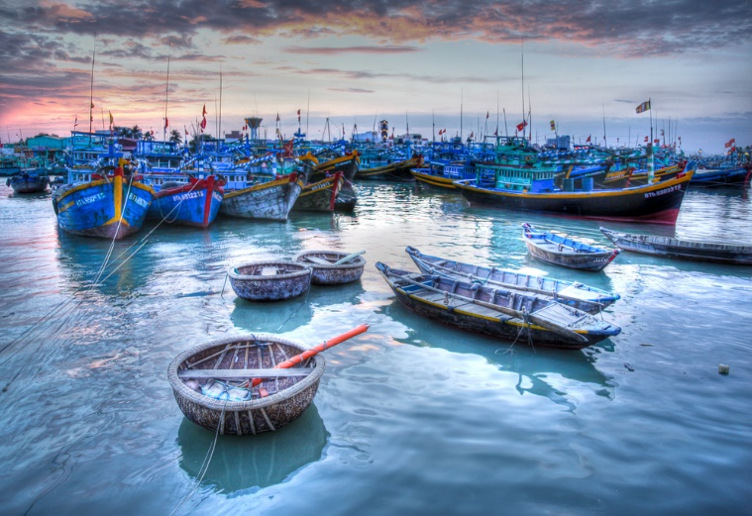
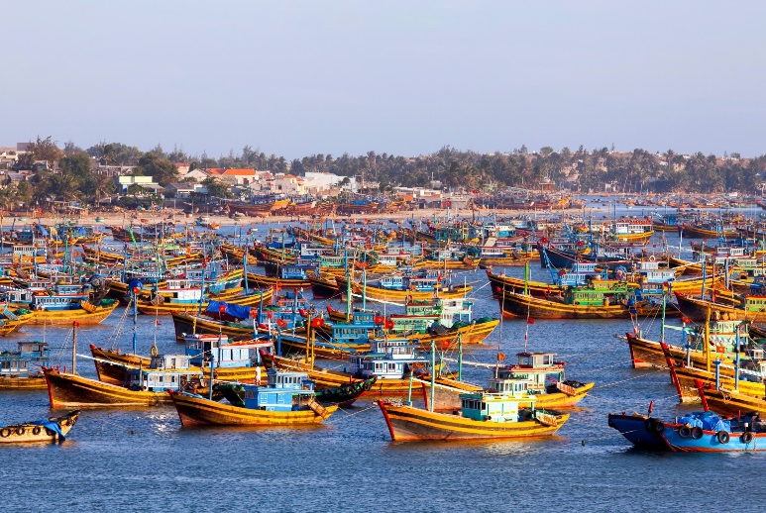
นำท่านผ่านชม แวะถ่ายภาพบริเวณ หมู่บ้านชาวประมง (Mui ne Fisherman Village) จะได้เห็นวิถีชีวิตชาวประมงแบบดั้งเดิม กับเรือประมงที่เรียงรายอยู่นับร้อย กว้างไกลสุดลูกหูลูกตาที่อบอวนไปด้วยบรรยากาศแบบชาวประมงเวียดนามแท้ๆ ซึ่งกลับเข้าฝั่งหลังออกหาปลาในยามเย็น นอกจากเรือหาปลาทั่วๆ ไปแล้วนั้น ชาวบ้านยังนำเอากะละมังใบใหญ่มาใช้เป็นเรือหาปลาอีกด้วย แต่จะอยู่บริเวณริมฝั่ง ไม่ออกไปไกลกลางทะเลแบบเรือประมงทั่วไป เรียกได้ว่าเป็นสิ่งแปลกสำหรับนักท่องเที่ยวอย่างเรา แต่นี้คือเอกลักษณ์ท้องถิ่นของชาวเวียดนามเลยก็ว่าได้
นำท่านสู่ ลำธารนางฟ้า (Fairy Stream) หรือ “แกรนด์แคนยอนแห่งเวียดนาม” ซึ่งจากภูเขาหินทรายขนาดใหญ่ ถูกกัดเซาะของน้ำมานานวัน จนเป็นร่องกว้างกว่า 20 เมตร มีชั้นหิน ชั้นทรายสีสันสวยงามที่สวยงามคล้ายๆ กับแพะเมืองผีของประเทศไทย และมีลำธารเล็กๆ ระดับน้ำประมาณข้อเท้า ซึ่งพัดพาตะกอนทรายสีแดงไหลออกไปสู่ทะเล (เนื่องจากต้องเดินเท้าเปล่าผ่านลำธารนี้เพื่อชมบรรยากาศ ดังนั้นท่านควรเลือกสวมใส่รองเท้าที่สะดวกแก่การเดิน)
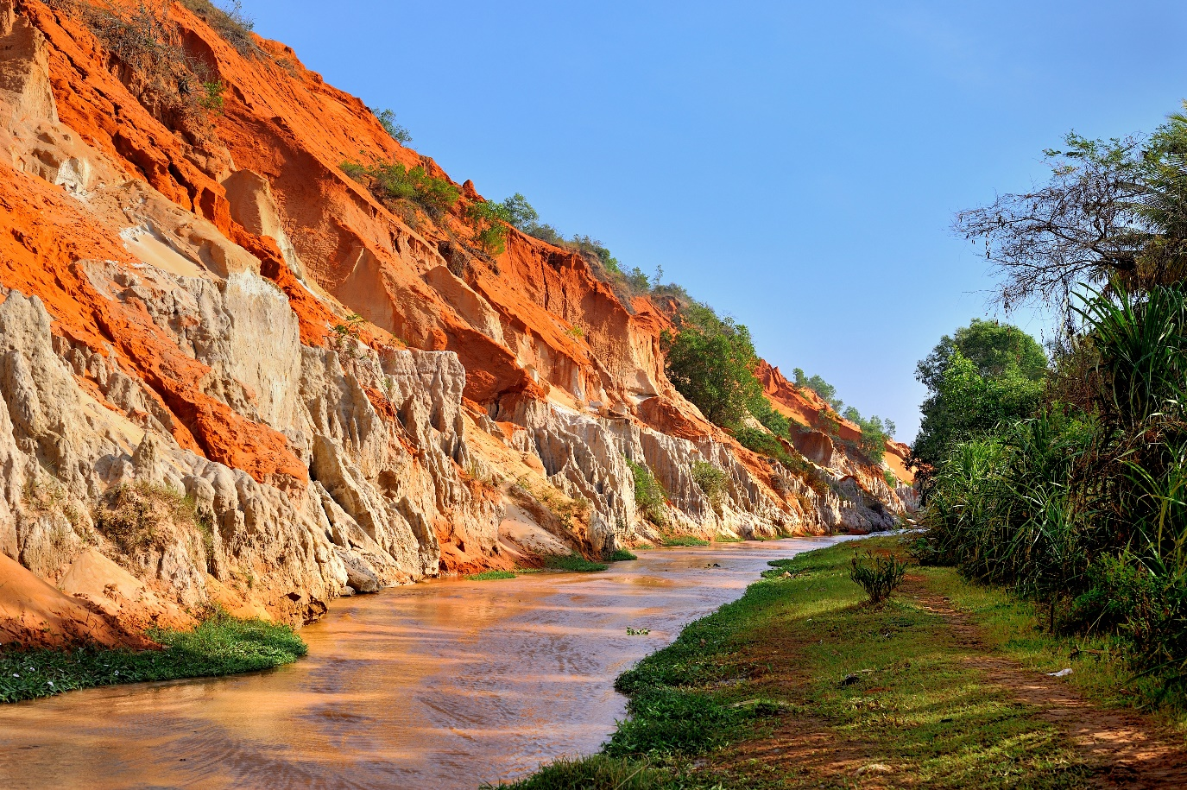
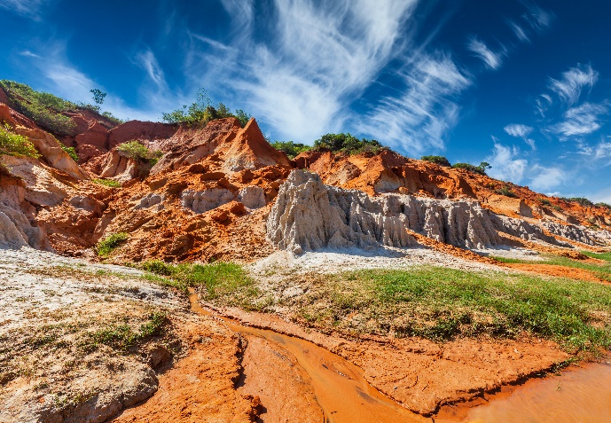
จากนั้นพาท่านชม ทะเลทรายแดง (Red Sand Dune) ซึ่งอยู่ใกล้ชายทะเล ทำให้เกิดเม็ดทรายละเอียดราวกับแป้ง มองเห็นเป็นสีแดง เราจะได้เห็นความงดงามของเนินทรายที่เปลี่ยนรูปร่างไปตามแรงลมแต่ละครั้ง เราก็จะเห็นภาพแตกต่างจากเดิม
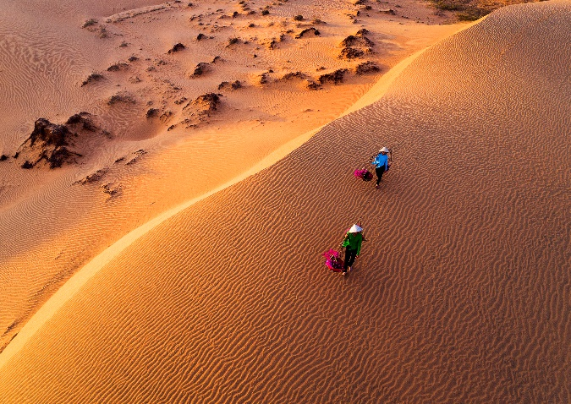
กลางวัน บริการอาหารกลางวัน ณ ภัตตาคารพื้นเมือง
บ่าย นำท่านชม ทะเลทรายขาว (White Sand Dune) ทะเลทรายที่ได้รับสมญานามว่าเป็น “ซาฮาร่าแห่งเวียดนาม” เป็นทะเลทรายที่ใหญ่ที่สุดของเวียดนาม เม็ดทรายขาวละเอียดราวกับว่าได้ไปซาฮาร่า ไม่ไกลกันมีแหล่งน้ำจืด (โอเอซิส) สำหรับให้นักท่องเที่ยวใช้พักผ่อน ถ่ายรูป และชมวิว
ให้ท่านจะได้เพลิดเพลินกับกิจกรรมนั่งรถจี๊ปชมทะเลทราย ด้วยคนขับรถผู้เชี่ยวชาญ (ราคาทัวร์รวมค่าบริการนั่งรถจี๊ปแล้ว)
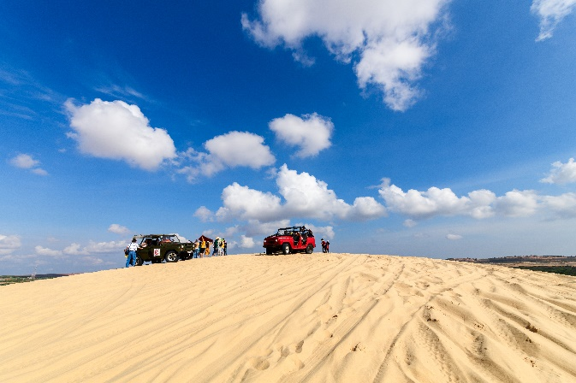
จากนั้นนำท่านแวะชม และเลือกซื้อสินค้า ร้านเยื่อไผ่ จำหน่ายสินค้าต่างๆ ที่ผลิตขึ้นมาจากเยื่อไม้ไผ่ เช่น ผ้าเช็ดพื้น ผ้าดูดฝุ่น ผ้าพันคอ ชุดคลุมไหล่ ชุดสเลค และอื่นๆ อีกมากมาย รวมไปถึง สินค้าต่างชนิดต่างๆ ทั้งของกินของใช้ เสื้อผ้าพื้นเมือง ไปจนถึงกาแฟที่มีชื่อเสียงของเวียดนาม
นำท่านเดินทางกลับสู่ เมืองญาจาง (NHA TRANG) เมืองชายหาดสีทองชั้นเลิศของประเทศเวียดนามที่ทอดยาวถึง 6 กิโลเมตร ด้วยวิวของทิวเขาเป็นฉากหลัง และยังอยู่ไม่ไกลจากหมู่เกาะอื่นๆ ที่นี่จึงเป็นจุดหมายที่น่าสนใจสำหรับผู้คลั่งไคล้ในกีฬาทางน้ำ ผู้ที่ชื่นชอบการอาบแดด และผู้ที่รักในรสชาติของอาหารทะเล เป็นอีกหนึ่งสถานที่ยอดนิยมสำหรับนักท่องเที่ยวที่เดินทางมายังเวียดนามตอนใต้ (ใช้เวลาเดินทางประมาณ 4 ชั่วโมง)
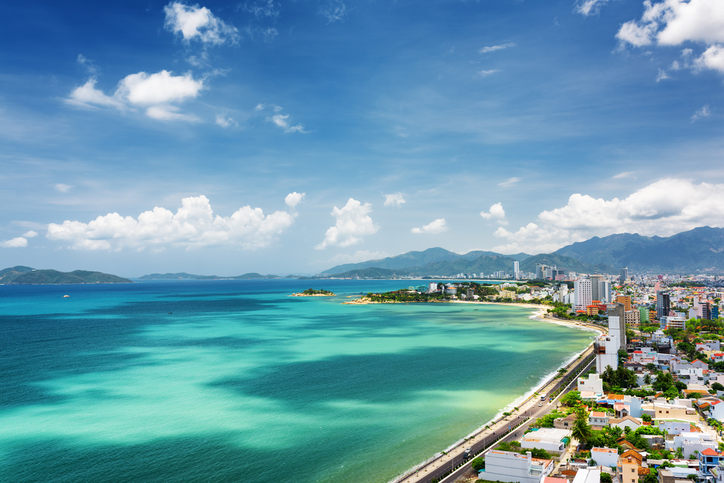
จากนั้นให้ท่านอิสระเดินเล่น ตลาดกลางคืนญาจาง (Nha Trang Night Market) เป็นตลาดที่มีร้านขายสตรีทฟู๊ด และอาหารทะเลสดให้ท่านลิ้มลอง อาทิเช่น กุ้งมังกร หอยเชลล์ หอยนางรม ฯลฯ นอกจากนั้นยังมีของใช้ของที่ระลึกต่างๆ สินค้าพื้นเมืองมากมาย ที่ให้ท่านเลือกซื้อเป็นของฝากได้ตามอัธยาศัย
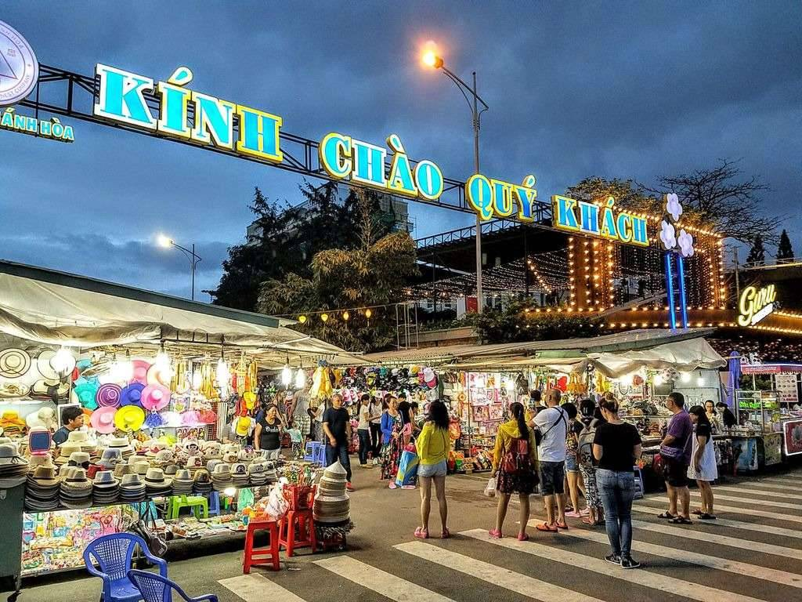

เย็น อิสระอาหารมื้อเย็น ณ ตลาดกลางคืนญาจาง (Nha Trang Night Market)
ที่พัก โรงแรม TND HOTEL ระดับ 4 ดาว หรือเทียบเท่า, เมืองญาจาง

วันที่สาม เมืองญาจาง - นั่งกระเช้าสู่เกาะวินเพิร์ลแลนด์ - สวนสนุกวินวันเดอร์ส ญาจาง -
นั่งกระเช้ากลับสู่ตัวเมืองญาจาง - วัดลองเซิน - โบสถ์หินญาจาง

เช้า บริการอาหารเช้า ณ ห้องอาหารของโรงแรม
นำท่าน นั่งกระเช้าลอยฟ้าข้ามทะเล สู่ เกาะวินเพิร์ลแลนด์ ระยะทางกว่า 3,320 เมตร (ใช้เวลานั่งกระเช้าประมาณ 15-20 นาที) วินเพิร์ลแลนด์แดนสวรรค์แห่งการพักผ่อน ซึ่งตั้งอยู่บน 1 ใน 29 อ่าวที่สวยที่สุดในโลก ที่นี่ได้นำสวนสนุก และสวนน้ำมารวมกันไว้ที่ริมชายหาดญาจาง และยังมีกิจกรรมที่เหมาะสำหรับนักท่องเที่ยวทุกวัย
** ในกรณีกระเช้าปิดไม่ให้บริการ ทางบริษัทฯ ขอสงวนสิทธิ์ในการปรับเป็น
การนั่งเรือไป-กลับ เกาะวินเพิร์ลแทน โดยใช้เวลาในการนั่งเรือข้ามไปยังเกาะประมาณ 10-15 นาที **
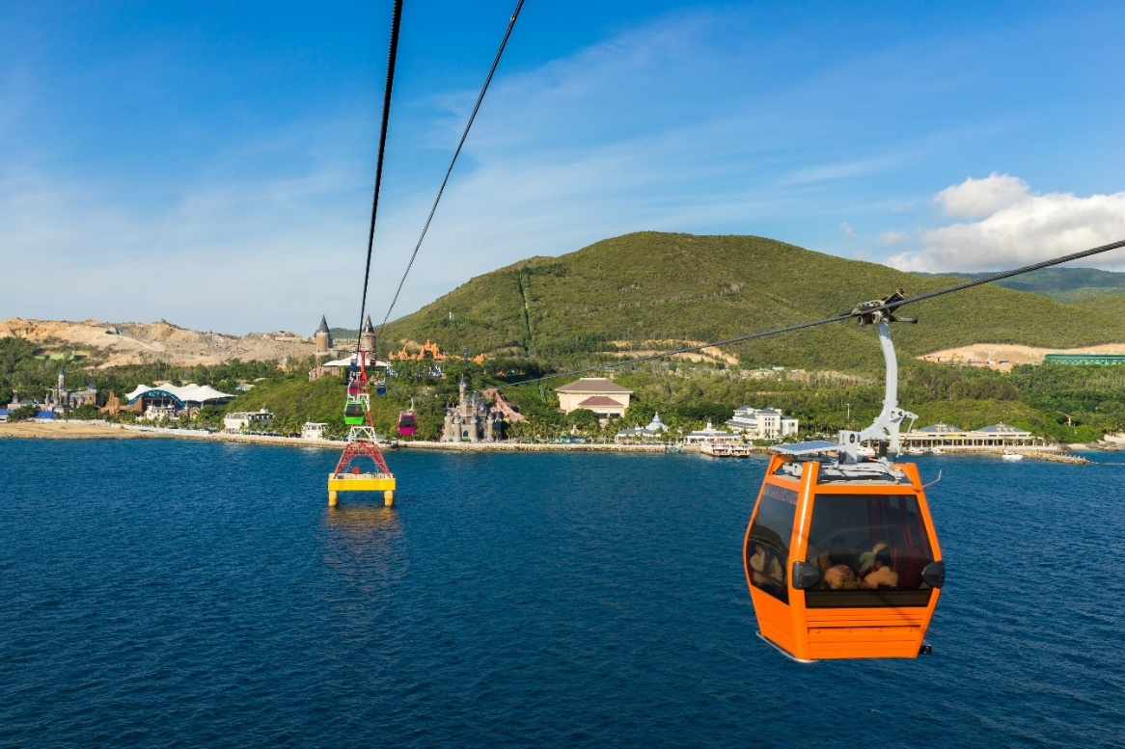

จากนั้นนำท่านเดินทางเข้าสู่ สวนสนุกวินวันเดอร์ส ญาจาง (VinWonders NHA TRANG) สัมผัสกับสวรรค์แห่งความบันเทิงที่ได้การรับรองโดยกรมการท่องเที่ยวเวียดนาม ว่าเป็นสวนสนุกที่น่าดึงดูดที่สุดของประเทศ จากนั้นอิสระให้ทุกท่านเต็มอิ่มกับกิจกรรมมากมายบนเกาะ ซึ่งพื้นที่ภายใน แบ่งออกเป็น 4 โซนหลักๆ ได้แก่
- สวนน้ำ (Splash Bay) สวนน้ำที่รวบรวมความสนุกไว้ในที่เดียว พร้อมกับเครื่องเล่นอีกมากมาย บนพื้นที่กว่า 4,200 ตารางกิโลเมตร ภายในสวนน้ำแบ่งออกเป็น 3 โซน ได้แก่ Amusement Ride Zone รวมเครื่องเล่นหวาดเสียว ตามด้วย Family and Children Games Area เหมาะสำหรับเด็กๆ มีสระน้ำไซส์เล็ก ปิดท้ายด้วย Beach Sport Games แหล่งรวมกิจกรรมเอ็กซ์ตรีมทางน้ำไว้ให้คนรักการผจญภัยขั้นสุด (สำหรับท่านที่ต้องการเล่นสวนน้ำ แนะนำให้เตรียมชุดว่ายน้ำและอุปกรณ์อาบน้ำแยกใส่ถุงผ้า หรือเป้ไปด้วย)
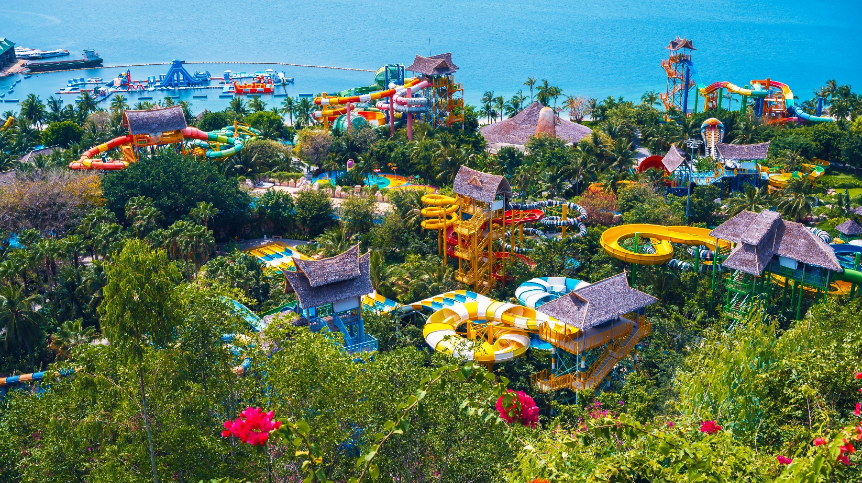

- สวนสนุก ที่มีทั้งโซนสวนสนุกในร่ม และกลางแจ้ง ที่รวบรวมเครื่องเล่นที่ได้รับประกันมาตรฐานความปลอดภัยจากทั่วโลกโดยเฉพาะ รถไฟเหาะ Alpine Coaster เป็นรถไฟเหาะบนเกาะแห่งแรกของเอเชียระยะทางกว่า 1.76 กิโลเมตร เครื่องเล่น Roller Coaster ให้ท่านได้เติมประสบการณ์สุดตื่นเต้น อิสระให้ท่านได้เลือกเล่นอย่างจุใจ
- 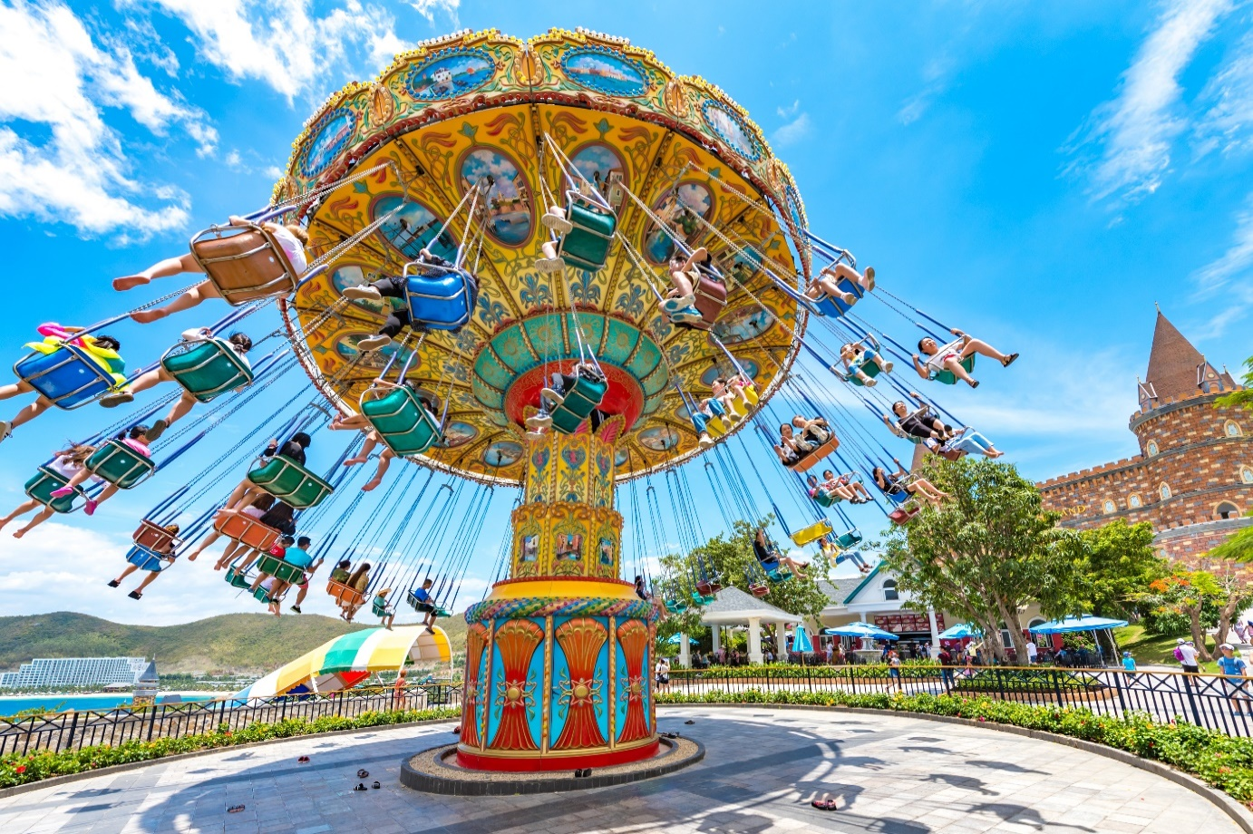
- อควาเรียม (Aquarium) ที่รวบรวมพันธุ์สัตว์น้ำกว่า 30,000 ชนิด เช่น ฉลามสีเทา ปลากระเบน เต่าทะเล ที่นี่ยังมีอุโมงค์ใต้น้ำ ซึ่งจะทำให้รู้สึกเหมือนเดินเดินอยู่ในโลกใต้ท้องทะเล
- สวนสัตว์ (Vinpearl Land Safari) สวนสัตว์ที่รวมสัตว์บกน่ารักไว้มากมาย ให้ทุกท่านรวมถึงน้องๆ หนูๆ ได้ชมและสัมผัสแบบตัวเป็นๆ มีสวนดอกไม้ Bloom Hill ภายในโดมขนาดใหญ่ที่รวมไม้ดอกนานาพันธุ์ และไม้ดอกที่ขึ้นชื่อจากหลากหลายประเทศมาให้ท่านได้ชม
- สวนสัตว์ (Vinpearl Land Safari) สวนสัตว์ที่รวมสัตว์บกน่ารักไว้มากมาย ให้ทุกท่านรวมถึงน้องๆ หนูๆ ได้ชมและสัมผัสแบบตัวเป็นๆ มีสวนดอกไม้ Bloom Hill ภายในโดมขนาดใหญ่ที่รวมไม้ดอกนานาพันธุ์ และไม้ดอกที่ขึ้นชื่อจากหลากหลายประเทศมาให้ท่านได้ชม
สำหรับท่านที่อยากชมโชว์ต่างๆ ทาง VinWonders NHA TRANG ยังมีโชว์ต่างๆ ให้ชมดังนี้
- การแสดงของปลาโลมาและแมวน้ำ (Dolphin&Seal Show) เวลา 14.00 - 14.30
- การแสดงนางเงือก (Mermaid Show) เวลา 15.00 - 15.10
- การแสดงให้อาหารสัตว์น้ำ (Feeding Show) เวลา 17.00 - 17.15
- การแสดงขบวนพาเหรด (Carnival Show) เวลา 16.15 - 16.45
(เวลาการแสดงอาจมีการเปลี่ยนแปลงตามความเหมาะสมดังนั้นแนะนำให้ท่านเช็คกับเจ้าหน้าที่อีกครั้ง)
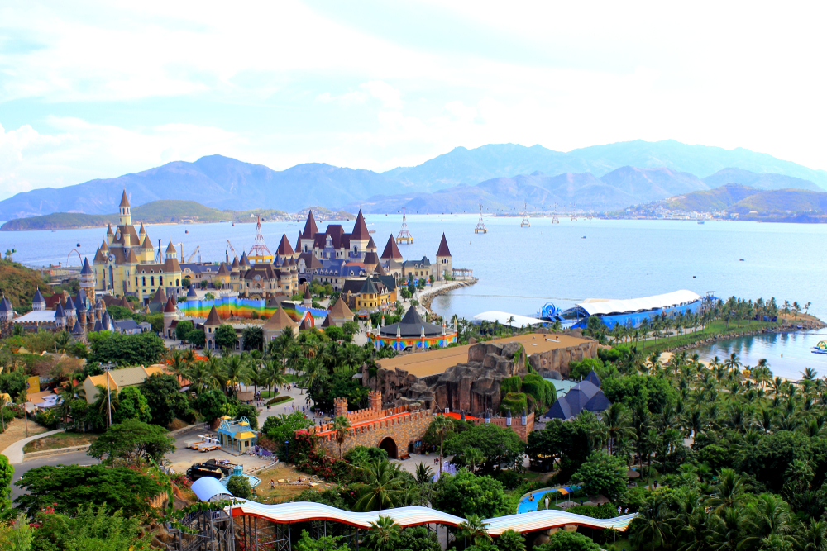
*** อิสระอาหารมื้อกลางวัน เพื่อการสนุกสนานกับท่องเที่ยวในสวนสนุกอย่างต่อเนื่อง ***
บ่าย สมควรแก่เวลานำท่าน นั่งกระเช้าลอยฟ้าข้ามทะเล กลับสู่ ตัวเมืองญาจาง (ใช้เวลานั่งกระเช้าประมาณ 15 นาที)

จากนั้นพาท่านไหว้พระเสริมสิริมงคลให้ชีวิตที่ วัดลองเซิน (Long Son Pagoda) ตั้งอยู่บนเนินเขามังกรที่เป็นวัดพุทธมหายานเก่าแก่ ทางชายฝั่งตอนกลางของเวียดนาม ที่นี่มีพระพุทธรูปองค์ใหญ่ สูงประมาณ 14 เมตร ประทับบนยอดเขา พร้อมกับรูปปั้นเจ็ดอรหันต์ และมังกรคู่ยาวกว่า 7 เมตร ซึ่งมีความสวยงามอลังการเป็นอย่างมาก
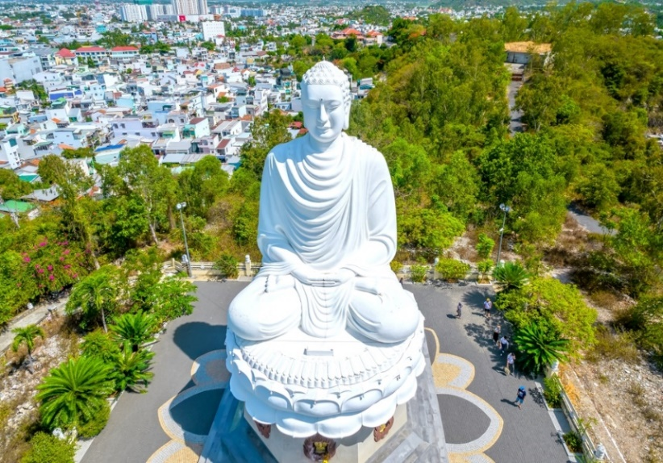
เดินทางต่อไปยัง โบสถ์หินญาจาง (Nha Trang Cathedral) โบสถ์ที่ใหญ่ที่สุดในเมือง ตั้งอยู่บนยอดเขาสูงที่สามารถมองเห็นสถานีรถไฟญาจาง ที่สร้างขึ้นในสไตล์โกธิคของฝรั่งเศส โดย PRIEST LOUIS VALLET ในช่วงต้นศตวรรษที่ 19 ได้มีการให้บริการชุมชนคาทอลิกในท้องถิ่นโดยมีการจัดพิธีมิสซาระหว่างเวลา 05:00 - 18:30 น. ทุกวัน
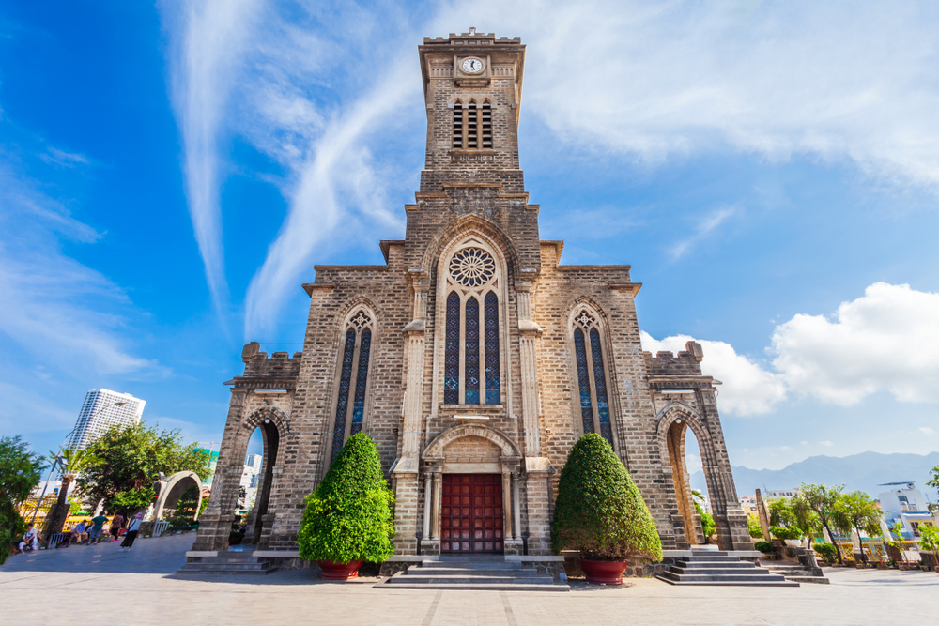
เย็น บริการอาหารเย็น ณ ภัตตาคารพื้นเมือง (เมนูพิเศษ!! บุฟเฟ่ต์ซีฟู้ด + เบียร์)
ที่พัก โรงแรม TND HOTEL ระดับ 4 ดาว หรือเทียบเท่า, เมืองญาจาง

วันที่สี่ ท่าอากาศยานกามซัญ (ญาจาง) - นครโฮจิมินห์ - ถนนคนเดิน – Café Apartment - ท่าอากาศยานนานาชาติเตินเซินเญิ้ต (โฮจิมินห์) - ท่าอากาศยานนานาชาติสุวรรณภูมิ

เช้า บริการอาหารเช้า แบบ Set Box
สมควรแก่เวลานำท่านเดินทางสู่ ท่าอากาศยานกามซัญ เพื่อเดินทางกลับสู่ นครโฮจิมินห์
08.40 น. ออกเดินทางสู่ นครโฮจิมินห์ โดยสายการบิน เวียดนามแอร์ไลน์ (VN) เที่ยวบินที่ VN1341 (ไม่มีบริการอาหารบนเครื่อง)
09.50 น. เดินทางถึง ท่าอากาศยานนานาชาติเตินเซินเญิ้ต (นครโฮจิมินห์) จากนั้นนำท่านรับกระเป๋าเพื่อเดินทางท่องเที่ยวในตัว เมืองโฮจิมินห์
นำท่านไปยัง ถนนคนเดิน Nguyen Hue Street (Ho Chi Minh Walking Street) เช็คอินที่ Café Apartment เป็นอพาร์ทเมนท์เก่า 9 ชั้น ที่ถูกรีโนเวทให้มีทั้งร้านอาหาร ร้านกาแฟ ร้านขนม ร้านเสริมสวย ร้านหนังสือ รวมกันอยู่ภายในอาคารเดียวกัน อิสระให้ท่านเลือกมุมถ่ายภาพ หรือนั่งร้านการแฟชั้นบนชมวิวเมือง
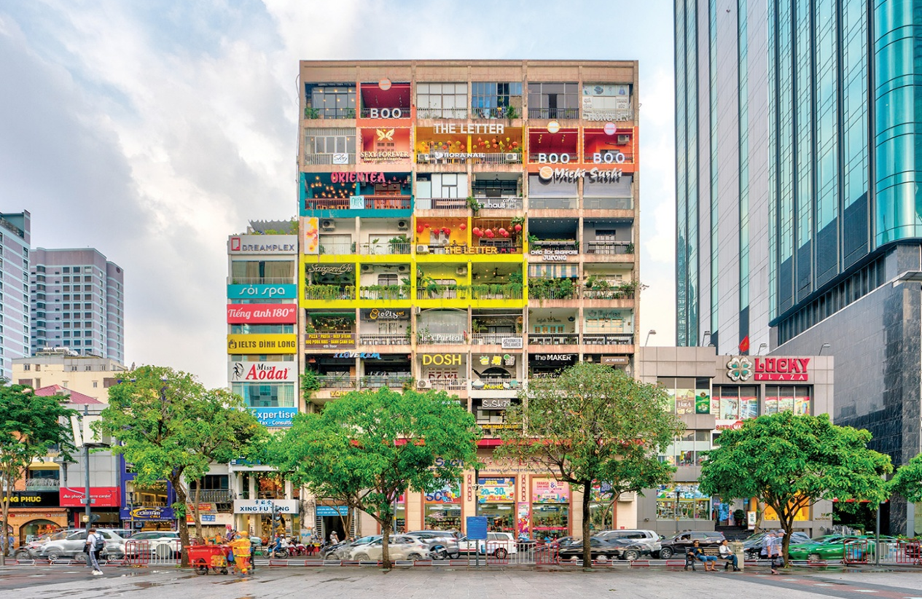
กลางวัน *** อิสระอาหารมื้อกลางวัน ณ ถนนคนเดิน Nguyen Hue Street ***
ถึงเวลาอันสมควรนำท่านเดินทางสู่ ท่าอากาศยานนานาชาติเตินเซินเญิ้ต ประเทศเวียดนาม เพื่อเดินทางกลับสู่ประเทศไทย
16.55 น. ออกเดินทางสู่ ท่าอากาศยานนานาชาติสุวรรณภูมิ โดย สายการบินเวียดนาม แอร์ไลน์ (VN) เที่ยวบินที่ VN607 (มีบริการอาหารบนเครื่อง)
18.30 น. เดินทางถึง ท่าอากาศยานนานาชาติสุวรรณภูมิ โดยสวัสดิภาพ พร้อมความประทับใจ
****************************
